Положение об организации деятельности детско – родительского клуба «Акварель».

1.1. Работа детско – родительского клуба «Акварель» осуществляется на базе МБДОУ Д/С 13.

1.2. Клуб посещают дети средней группы №7 и их родители.

1.3. Планирование работы проводится раз в квартал.

1.4. Форма организации работы клубы: организация практической деятельности детей и родителей в нетрадиционной технике изобразительной деятельности.

2.1. Права и обязанности членов клуба:

2.2. Родители (или законные представители) имеют право на:

- получение практической помощи в организации мероприятий с детьми дома по изобразительной деятельности;

- высказывание собственного мнения и обмен опыта воспитания и развития детей.

2.3. ДОУ имеет право:

- внесение корректив в план работы клуба в зависимости от возникающих проблем, интересов и запросов родителей.

- предоставлять квалифицированную консультативную и практическую помощь родителям, в вопросах изобразительной деятельности детей подготовительной группы.

2.4. ДОУ обязано:

- организовать работу клуба в соответствии с перспективным планом, утвержденным заведующим ДОУ, и с учетом интересов и потребностей родителей.

2.5. Документация:

Перспективный план.

Фотоотчёты.

**Мастер – класс для детей и родителей «Осеннее настроение».**

Цель: ознакомление с особенностями создания рисунка в технике нетрадиционного рисования с помощью восковых карандашей и листочков деревьев.

Нам понадобится:

• бумага для принтера.

• цветные восковые карандаши

• листья различной формы

Ход работы:

1 Для выполнения работы приготовим белый лист бумаги, цветные мелки и различные листья.

2 Положите листочки под бумагу, тыльной стороной вверх (прожилками вверх). Боковой стороной воскового карандаша начинаем заштриховывать наши листочки. Чтобы получился красивый отпечаток, не надо надавливать слишком сильно.

3 Каждый листочек заштриховываем разными цветными мелками, причем мелок держим в положении плашмя.

4 Продолжайте добавлять отпечатки листьев на бумагу; они могут накладываться друг на друга.

5. Можно использовать любые цвета, но лучше всего подходят осенние: охра, оранжевый, красный, желтый, зеленый, по отдельности и в смеси.

Картинки получаются красивые, не похожи друг на друга, как у настоящих художников.

Готовые работы можно вставить в рамку, а можно использовать как фон для других работ или основу для открыток, подарочных упаковок и так далее.

**Мастер – класс для детей и родителей «Морозные узоры».**

**Цель:** ознакомление с особенностями создания рисунка в технике нетрадиционного рисования с помощью манной круппы и декоративного блеска.

**Задачи:** Учить детей и родителей создавать изображение зимнего узора с помощью нетрадиционной техники рисования «Насыпка»; приобщать к изобразительному творчеству через нетрадиционные техники рисования; Развивать творческие умения и навыки, фантазию; способствовать созданию благоприятного эмоционального климата; воситывать чувство прекрасного, умение видеть необычное в обычном.

**Нам понадобится:** цветной картон, простые карандаши, розетки с манной крупой и декоративным блеском, клейстер, кисточки, клеёнки, салфетки

**Ход работы:**

1. На картоне простым карандашом рисуем контуры задуманных узоров.

2. Далее клейстером рисуем по контуру.

3. Берём щепотки манной круппы и обильно посыпаем наши рисунки.

4. Изображение нужно выполнять частями, так как клейстер быстро высыхает.

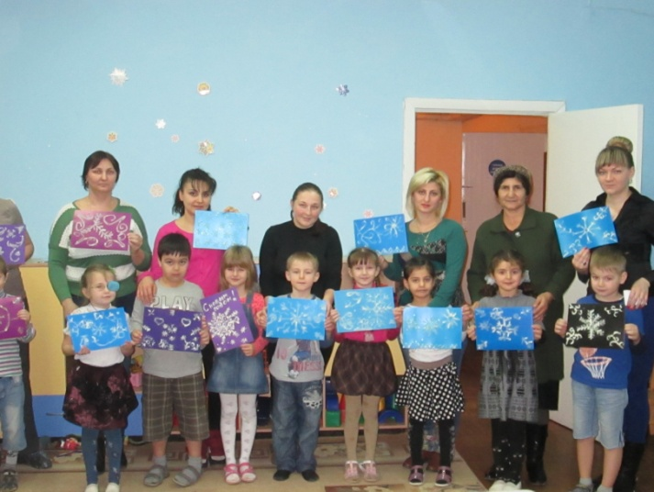5. Лишнюю манную крупу ссыпаем в розеточку.